<!DOCTYPE html>

<html>

    <head>

        <title>Functional assignment</title>

        </head>

    <body>

<script>

    const x= parseInt(prompt('Enter the number '));

    function square(x){ return (x\*x);}

    function double(x){return (x\*2);}

function composedValue (x) {

    return square(double(x));

}

z= composedValue(x);

document.write('result=',z);

</script>

    </body>

</html>

<!DOCTYPE html>

<html>

    <head>

        <title>Functional assignment</title>

        </head>

    <body>

<script>

    const x= parseInt(prompt('Enter the number '));

function square(x){ return (x\*x);}

   function double(x){return (x\*2);}

var f1= function compose(){

    return square(double(x));

}

var f2= function compose(){

        return double(square(x));}

document.write('result=',f1());

document.write('result=',f2());

</script>

    </body>

</html>

<!DOCTYPE html>

<html>

<head>

<title></title>

<body>

<script>

var a=[1,3,5,4,2]

find(a,test);

function find(a,test)

{

    for(i=0;i<a.length; i++)

    {

        if(test(a[i]) == true)

        {

            document.write(a[i]);

            break;

        }

    }

}

function test(n){

    if( n%2==0)

        return true;

    else

        return false;

}

</script>

</body>

</html>

<!DOCTYPE html>

<html>

    <head>

        <title>Assignment</title>

    </head>

    <body>

       <script>

            var a=[1,2,3,4,5];

            function map(a,f1)

            {

                var newArray =[];

                for(i=0;i<a.length;i++)

                newArray.push(f1(a[i]));

                document.write(newArray);

            }

            function square(a){

                // we can change return Math.sqrt for square root operation

            return a\*a;

            }

        </script>

    </body>

</html>

<!DOCTYPE html>

<html>

    <head>

        <title>Assignment</title>

    </head>

    <body>

        <script>

            var arr = [1,3,5,4,2];

            function isEven(n){

                return (n % 2 === 0);

            }

            var i=0;

            function find(arr){

                if(isEven(arr[i]) == true){

                    document.write("The first even number is : "+arr[i]);

                }

                else

                {

                    i++;

                    find(arr);

                }

            }

            find(arr);

        </script>

    </body>

</html>

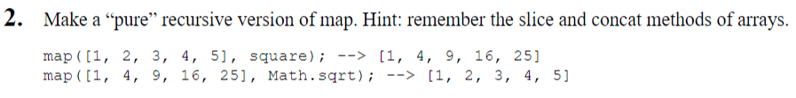

<!DOCTYPE html>

<html>

    <head>

        <title></title>

    </head>

    <body>

        <script>

                var arr=[1,2,3,4,5];

                var arr2=[];

                function square(n){

                    return n\*n;

                }

                var i=0;

                function map(arr){

                    if(i == arr.length){

                        return;

                    }

                    else{

                        arr2[i]=square(arr[i]);

                        i++;

                        map(arr);

                    }

                }

                map(arr);

                document.write(arr2);

        </script>

    </body>

</html>

